Boire, vivre, ouvrir, falloir

Conjugue les verbes demandés. S’il y a plusieurs possibilités, tu peux choisir celle que tu veux. (10pts)

- vivre, ind. plus-que-parfait ils
- vivre, ind. futur simple je
- ouvrir, ind. cond. présent il
- ouvrir, impératif présent (vous)
- ouvrir, ind. imparfait nous
- boire, ind. présent nous
- boire, ind. futur antérieur on
- boire, ind. passé composé je
- falloir, ind. passé simple il
- falloir, cond. présent il

Choisis le bon temps et conjugue le verbe demandé. (10pts)

- Si nous (vivre) ………………………à Thaïti, nous serions bronzés toute l’année.
- En lui disant la vérité, tu lui (ouvrir) ………………………………… les yeux sur la vraie nature de sa soi-disant amie.
- Elle (boire) ….…………..……… une gorgée de la potion magique et fut immédiatement sauvée.
- Demain, il (falloir) ……………………….…... absolument arriver à l’heure.
- Je n’ (ouvrir) ………………………………… jamais la porte sans avoir vérifié que je connais celui qui a sonné.

Retrouve les mots cachés des verbes boire, vivre, ouvrir et falloir, indique ensuite le temps et la personne du verbe-mystère. (10pts).

Verbe-mystère
Temps :
Personne :

Intérêt au sujet | Le sujet m’intéresse beaucoup | Le sujet m’intéresse moyennement | Le sujet ne m’intéresse pas ou peu
Pendant les leçons | J’ai participé activement, pris des notes, posé des questions | J’ai écouté et complété les fiches | Je n’ai pas tjrs bien écouté, tous mes docs pas en ordre
Pour préparer le test | J’ai refait des ex., résumé, posé Q, sur plusieurs jours | J’ai relu mes documents 1 – 2 fois | Je n’ai pas préparé le test à la maison
Pendant le test | J’ai pris mon temps, bien lu les consignes, relu le test | Je n’ai pas pu bien me concentrer (stress, fatigue, …) | Je ne me suis pas donné bcp de peine, ai travaillé trop vite

6 | 5.5 | 5 | 4.5 | 4 | 3.5 | 3 | 2.5 | 2 | 1.5 | 1
30-28 | 27-26 | 25-23 | 22-21 | 20-18 | 17-16 | 15-13 | 12-10 | 9-7 | 6-4 | 3-0

Vivre, ouvrir, boire, falloir

Conjugue les verbes demandés. S’il y a plusieurs possibilités, tu peux choisir celle que tu veux. (10pts)

- vivre, ind. plus-que-parfait ils
- vivre, ind. futur simple je
- ouvrir, ind. cond. présent il
- ouvrir, impératif présent (vous)
- boire, ind. imparfait nous
- boire, ind. présent nous
- boire, ind. futur antérieur on
- falloir, ind. passé composé je
- falloir, ind. passé simple elle
- falloir, cond. présent elles

Choisis le bon temps et conjugue le verbe demandé. (10pts)

- Si nous (vivre) ………………………à Thaïti, nous serions bronzés toute l’année.
- En lui disant la vérité, tu lui (ouvrir) ………………………………… les yeux sur la vraie nature de sa soi-disant amie.
- Elle (boire) ….…………..……… une gorgée de la potion magique et fut immédiatement sauvée.
- Demain, il (falloir) ……………………….…... absolument arriver à l’heure.
- Je n’ (ouvrir) ………………………………… jamais la porte sans avoir vérifié que je connais celui qui a sonné.

Boire, vivre, ouvrir, falloir

Conjugue les verbes demandés. S’il y a plusieurs possibilités, tu peux choisir celle que tu veux. (10pts)

- vivre, ind. plus-que-parfait ils avaient vécu
- vivre, ind. futur simple je vivrai
- ouvrir, ind. cond. présent il ouvrirait
- ouvrir, impératif présent (vous) ouvrez
- ouvrir, ind. imparfait nous ouvrions
- boire, ind. présent nous buvons
- boire, ind. futur antérieur on aura bu
- boire, ind. passé composé je ai bu
- falloir, ind. passé simple il fallut
- falloir, cond. présent il faudrait

Choisis le bon temps et conjugue le verbe demandé. (10pts)

- Si nous (vivre) vivions à Thaïti, nous serions bronzés toute l’année.
- En lui disant la vérité, tu lui (ouvrir) ouvriras les yeux sur la vraie nature de sa soi-disant amie.
- Elle (boire) but une gorgée de la potion magique et fut immédiatement sauvée.
- Demain, il (falloir) faudra absolument arriver à l’heure.
- Je n’ (ouvrir) ouvre jamais la porte sans avoir vérifié que je connais celui qui a sonné.

Retrouve les mots cachés des verbes boire, vivre, ouvrir et falloir, indique ensuite le temps et la personne du verbe-mystère. (10pts).

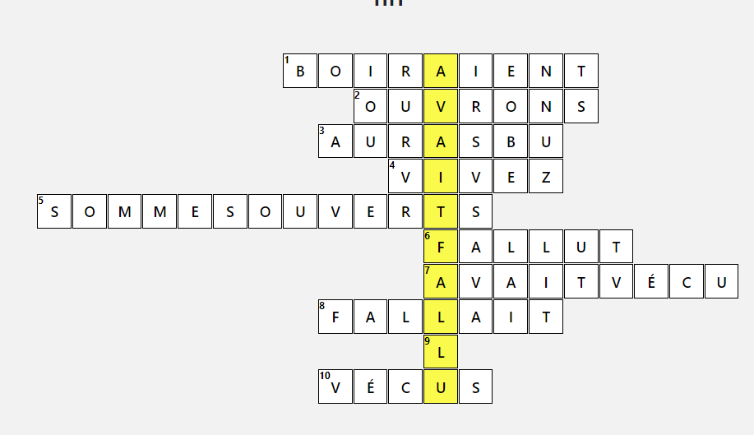

Verbe-mystère avait fallu
Temps : plus-que-parfait
Personne :il

Intérêt au sujet | Le sujet m’intéresse beaucoup | Le sujet m’intéresse moyennement | Le sujet ne m’intéresse pas ou peu
Pendant les leçons | J’ai participé activement, pris des notes, posé des questions | J’ai écouté et complété les fiches | Je n’ai pas tjrs bien écouté, tous mes docs pas en ordre
Pour préparer le test | J’ai refait des ex., résumé, posé Q, sur plusieurs jours | J’ai relu mes documents 1 – 2 fois | Je n’ai pas préparé le test à la maison
Pendant le test | J’ai pris mon temps, bien lu les consignes, relu le test | Je n’ai pas pu bien me concentrer (stress, fatigue, …) | Je ne me suis pas donné bcp de peine, ai travaillé trop vite

6 | 5.5 | 5 | 4.5 | 4 | 3.5 | 3 | 2.5 | 2 | 1.5 | 1
30-28 | 27-26 | 25-23 | 22-21 | 20-18 | 17-16 | 15-13 | 12-10 | 9-7 | 6-4 | 3-0

